UPORABNIŠKA NAVODILA ZA SPLETNO APLIKACIJO

ODDAJA VLOG ZA URADNI NADZOR POŠILJK IZ TRETJIH DRŽAV

SPLETNA APLIKACIJA
Aplikacija za svoje delovanje potrebuje spletni brskalnik. Priporočamo uporabo brskalnika Microsoft Edge. Spletna aplikacija se nahaja na naslovu Nadzor uvoza (https://e-storitve-zirs.gov.si/oz/r/zirs_splet/nadzor-uvoza/domov ).
Dostop do aplikacije je mogoč preko sistema SI-PASS. Za ureditev SI-PASS računa obiščite portal SI-PASS.
Po vpisu naslova spletne aplikacije se prikaže uvodna stran:
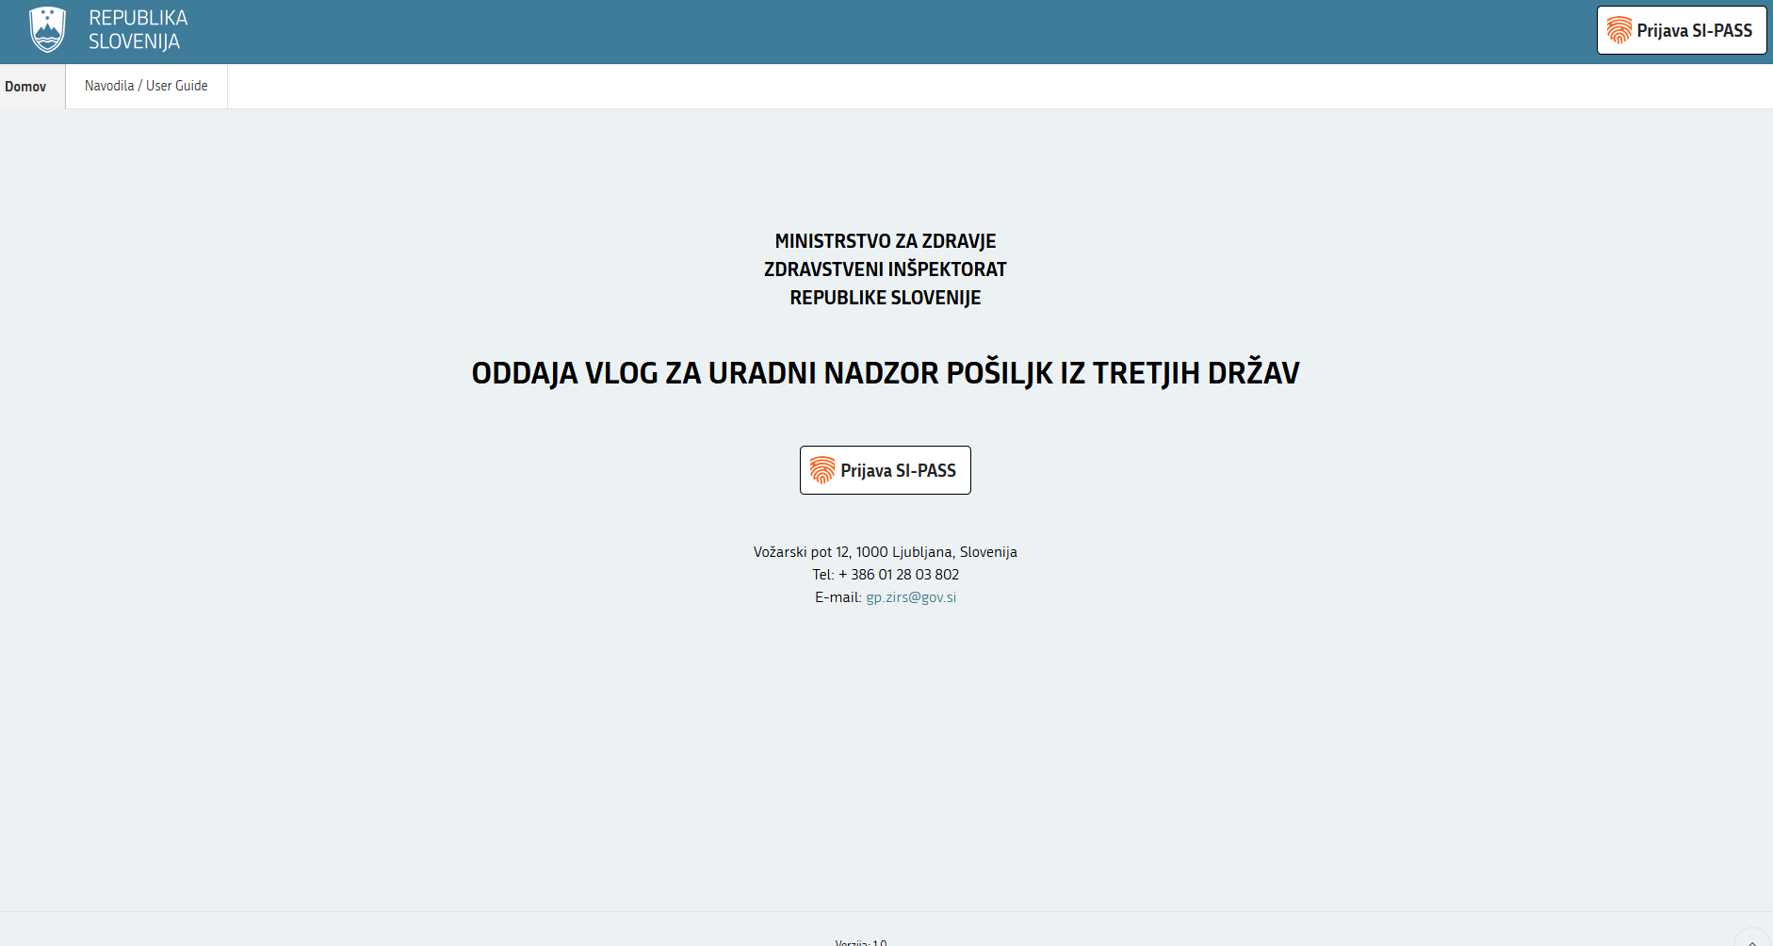

- REGISTRACIJA UPORABNIKA

  - Prijava v spletno aplikacijo preko sistema SI-PASS

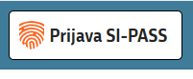

Po kliku na gumb ''Prijava SI-PASS'' se prikaže pogovorno okno ''Prijava v sistem''. Tu izberete željeni način prijave.
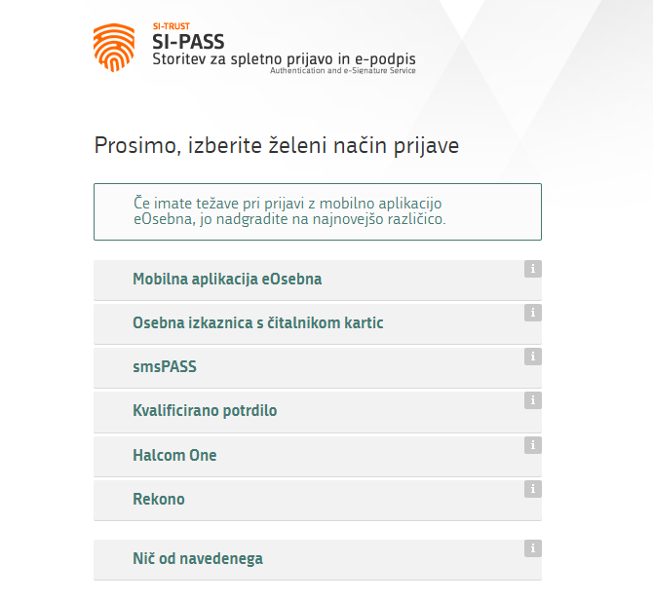

  - Obstoječi uporabnik ''stare'' aplikacije

Uporabnik, ki ima uporabniško ime in geslo za oddajo vlog v stari aplikaciji, se po prijavi v novo spletno aplikacijo preko sistema SI-PASS, poveže z staro prijavo.
Na strani ''Poveži s staro prijavo'' se vpiše uporabniško ime in geslo s stare aplikacije. Sistem ga poveže s podatki v stari aplikaciji. Po ponovni prijavi se prikaže zgodovina vlog, ki so bile evidentiranje v stari aplikaciji.

Po vzpostavljeni povezavi, prijava v staro aplikacijo ni več mogoča.

Na ta način se lahko registrira le ena oseba deklaranta, ki je v preteklosti uporabljala ''staro'' aplikacijo, vse ostale osebe deklaranta se registrirajo kot nov uporabnik.

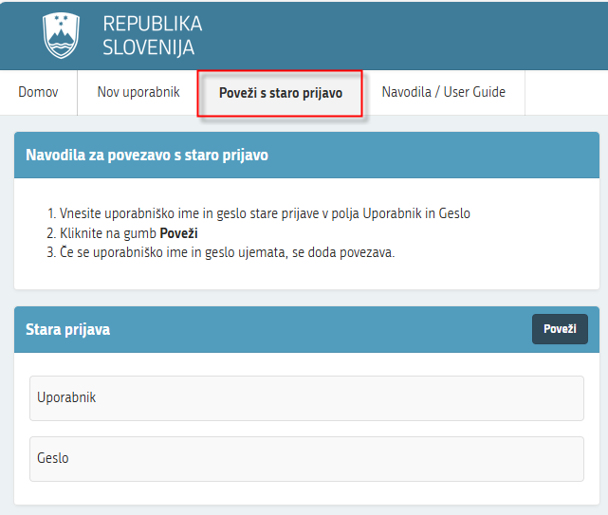

  - Nov uporabnik

Če ste nov uporabnik, izpolnite podatke na strani ''Nov uporabnik''.

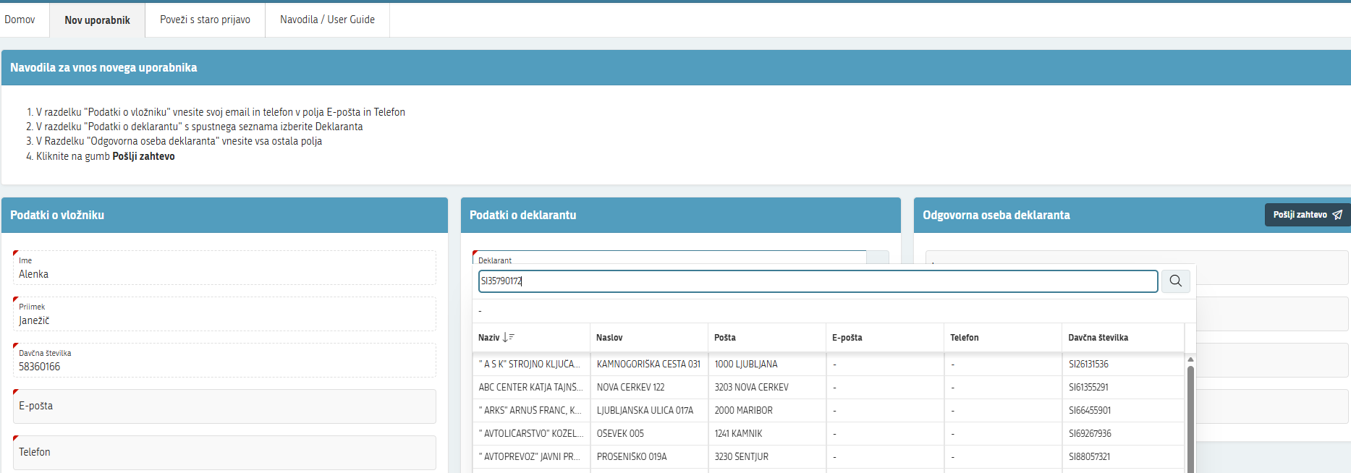

Podatke o vložniku dopolnite z elektronskim naslovom in s telefonsko številko.
Podatke o deklarantu izberite s seznama kamor vpišete davčno številko.
Vpišite podatke o odgovorni osebi deklaranta in s klikom na gumb ''Pošlji'' zahtevo zaključite.

Na ekranu se vam izpiše Obvestilo.
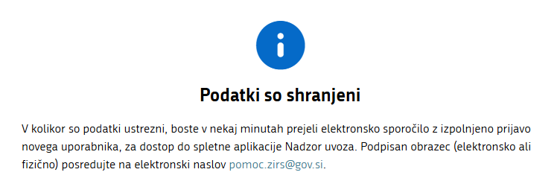

Na vpisan elektronski naslov boste prejeli sporočilo z vsebino in izpolnjen obrazec v pdf obliki.

V nekaj dneh boste na vpisan elektronski naslov prejeli obvestilo o uspešni registraciji za spletno aplikacijo Nadzor uvoza (https://e-storitve-zirs.gov.si/oz/r/zirs_splet/nadzor-uvoza/domov).

PRIJAVA UPORABNIKA

Ob uspešni registraciji se ob prijavi obstoječega uporabnika odpre stran ''Seznam vlog'' s tremi razdelki: ''Seznam vaših vlog'', ''Seznam pošiljk'' in ''Seznam prilog''. V seznamih so podatki o vlogah, ki so bile že vpisane v ''stari'' aplikaciji.
Če vlogo oddajate kot nov uporabnik, je seznam prazen.

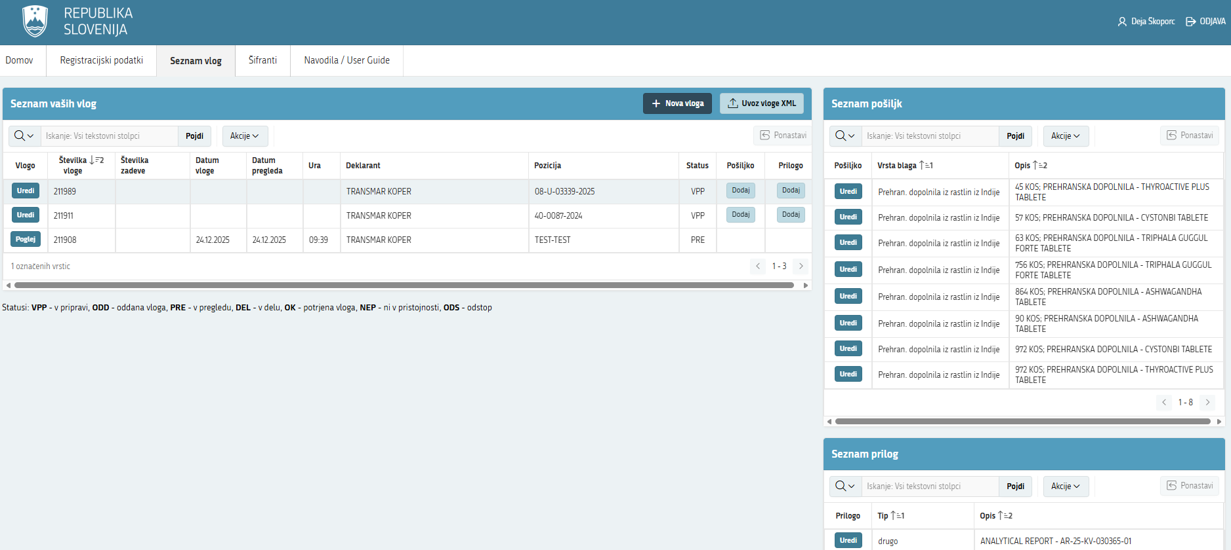
V razdelku ''Seznam vaših vlog'' so v drugem stolpcu ''Številka vloge'' navedene vloge. V prvem stolpcu ''Vlogo'', lahko s klikom na gumb ''Uredi'' / ''Poglej'' vlogo pogledate ali urejate.
Vloge so urejene po statusih: VPP - v pripravi, ODD - oddane, PRE - v pregledu, DEL - v delu, OK - potrjene, NEP - ni v pristojnosti in v ODS - odstopu.

VNOS VLOG
Na strani ''Seznam vlog'' sta v sredini še dva gumba: ''Nova vloga'' in ''Uvoz vloge XML''.
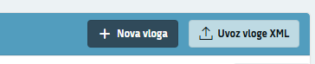

Po kliku na gumb ''Nova vloga'', se pojavi okno ''Vloga'', ki se uporablja za vnašanje splošnih podatkov o vlogi.
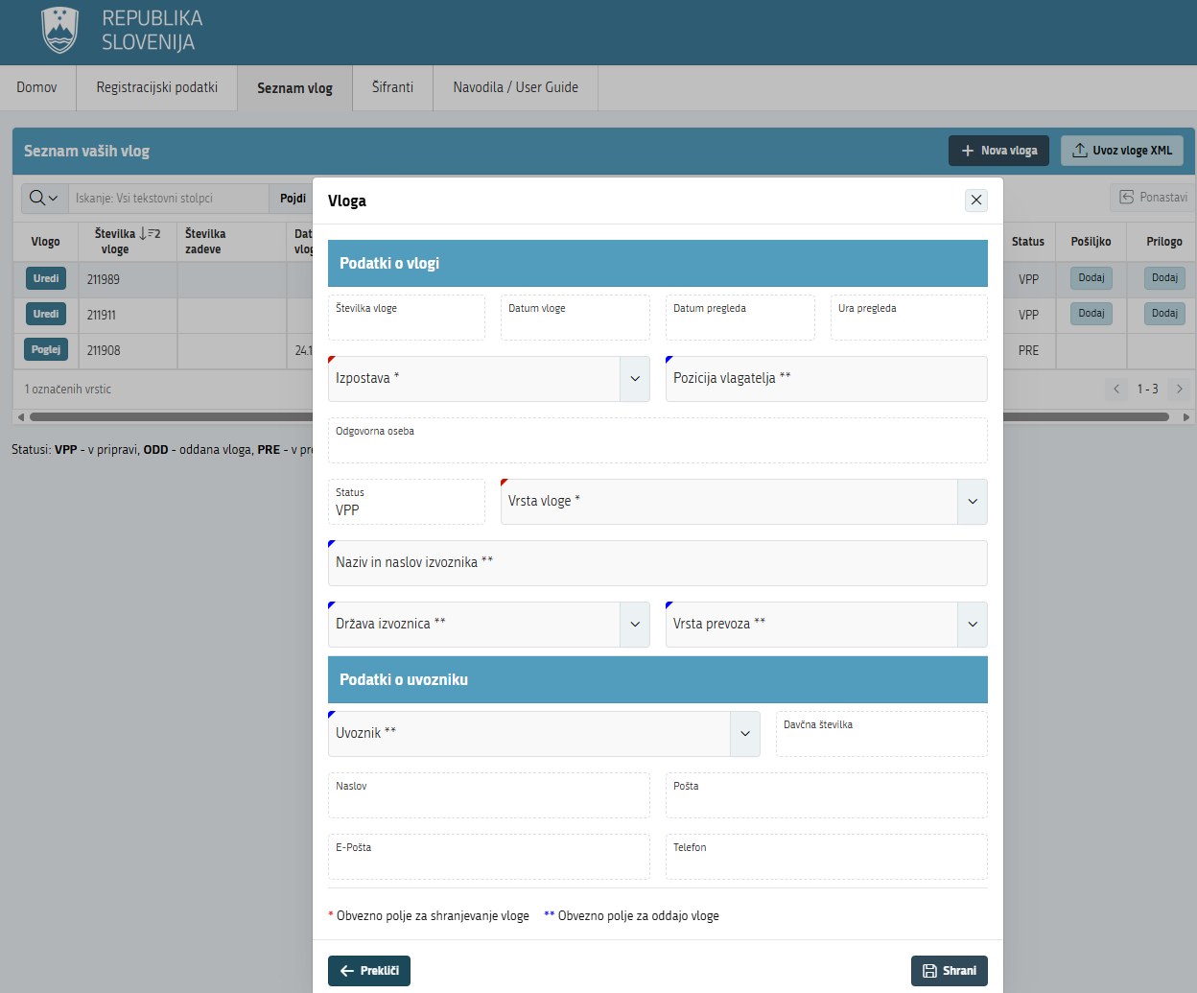

Polja označena z rdeče obarvanim levim kotom so obvezna za shranjevanje vloge, polja označena z modro označenim levim kotom, so obvezna za oddajo vloge.

Podatki o vlogi
V poljih s seznami, ki se razprejo s klikom na 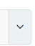 ,izberete izpostavo, vrsto vloge, državo izvoznico in vrsto prevoza.
Polja ''Pozicija vlagatelja'', ''Naziv'' in ''Naslov izvoznika'' vpišite ročno.
Polje odgovorna oseba se napolni avtomatsko s podatki vložnika.
Podatki o uvozniku
Uvoznika izberete s klikom na seznam. Izbirate po nazivu ali z vpisom davčne številke. Po izboru, se vsebina ostalih polj napolni s podatki s šifranta.

Vlogo shranite, ob tem vloga dobi številko in status VPP - v pripravi.
S klikom na gumb ''Uvoz vloge XML'', uvozite podatke za vlogo iz datoteke XML. XML lahko pripravite z izvozom predhodne vloge, datoteko izberete z diska na računalniku.

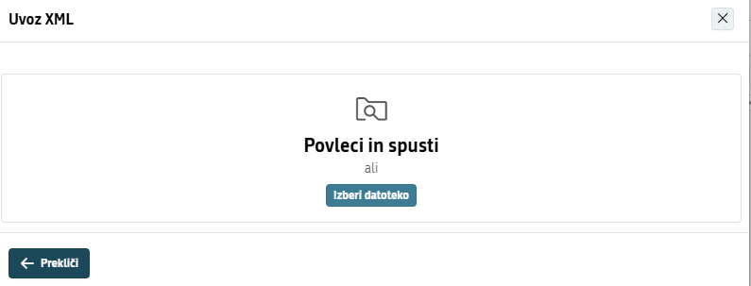

Podatki o vlogi

V razdelku ''Seznam vaših vlog'', v prvem stolpcu ''Vlogo'', s klikom na gumb ''Uredi'' podatke o vlogi lahko spremenite.
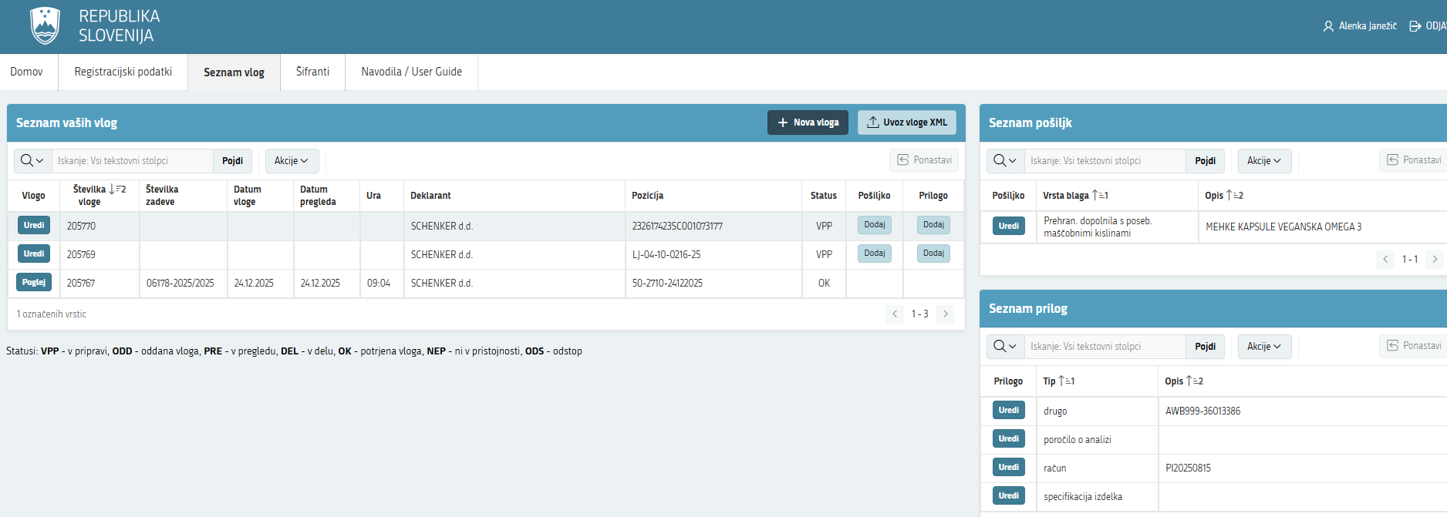

Seznam pošiljk

S klikom na gumb v predzadnjem stolpcu ''Pošiljka'', vpišete podatke o novi pošiljki.

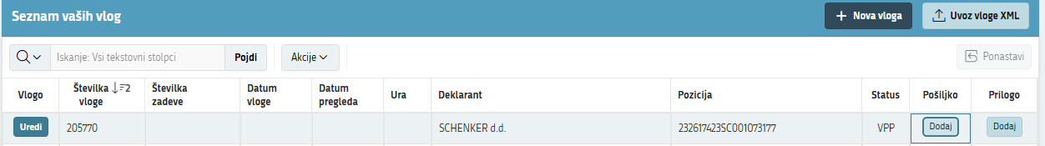

Prikaže se okno za vpis podatkov o pošiljki.

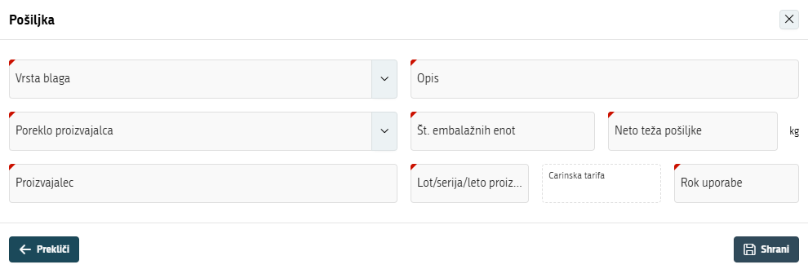

S seznama 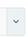izberite ''Vrsto blaga'' in ''Poreklo proizvajalca''. Ostala polja vpišete ročno. S klikom na gumb ''Shrani'', se podatki o pošiljki shranijo.
Z gumbom ''Prekliči'' se vrnete na stran ''Seznam vlog''. Razdelek ''Seznam pošiljk'' je desno zgoraj.

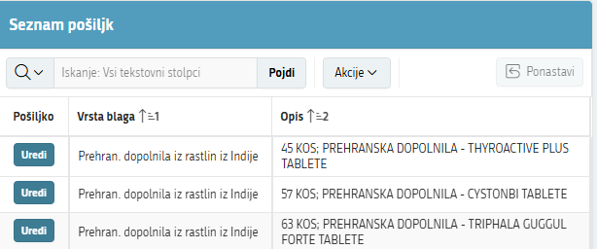
S klikom na gumb ''Uredi'' spreminjate podatke o pošiljki, pošiljko lahko tudi zbrišete.

Seznam prilog

Za vnos nove priloge v razdelku ''Seznam vaših vlog'' v zadnjem stolpcu ''Prilogo'' kliknete na gumb ''Dodaj''.

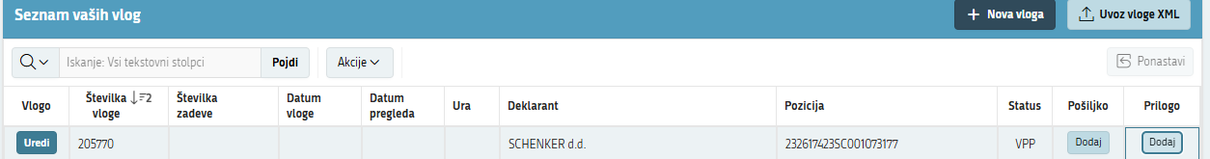

S seznama izberete ''Tip priloge'', v polje ''Opis'' pa vpišite ročno podatke o prilogi.

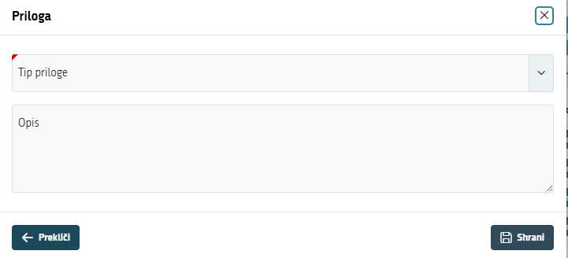

S klikom na gumb ''Shrani'', so podatki o prilogi shranjeni.
Razdelek ''Seznam prilog'' se nahaja na strani ''Seznam vlog'' desno spodaj.

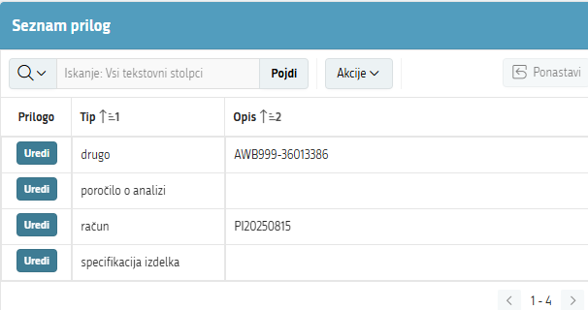

S klikom na gumb ''Uredi'', lahko spreminjate podatke o prilogi, prilogo lahko tudi zbrišete.

ODDAJA VLOGE

Ko so podatki o vlogi, pošiljkah in prilogah pravilno vpisani, na Vlogi s klikom na gumb ''Oddaj vlogo'' , vlogo oddate. Vloge brez pošiljk ne morete oddati. Ko je vloga oddana, dobi status ODD - oddana vloga.

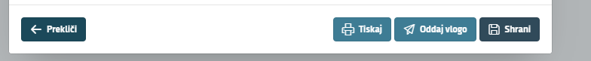

Ko je vloga oddana, podatkov ne morete več spreminjati. Lahko jih pregledujete vlogo lahko natisnete (pdf datoteka se shrani na lokalnem disku v mapi Prenosi) ali pa naredite izvoz v obliki xml.

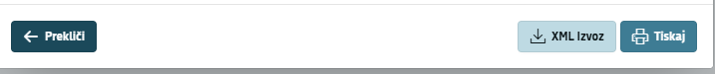

XML izvoz

XML izvoz omogoča izvoz podatkov o vlogi (vloga v statusu ODD), pošiljkah in prilogah v datoteko xml oblike.
S klikom na gumb XML se izvede izvoz podatkov v datoteko v xml obliki, ki se shrani na lokalni disk v mapo Prenosi.

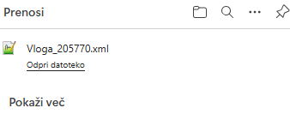

XML uvoz

XML datoteko lahko na strani ''Seznam vlog'' s klikom na gumb ''Uvoz vloge XML'' uvozite v seznam. Ob uvozu vloga dobi novo številko in status VPP-v pripravi.

S klikom na gumb ''XML Uvoz'' se odpre okno za izbiro in uvoz xml datoteke. Datoteko xml izberete s diska ali uporabite funkcijo ''Povleci in spusti''.

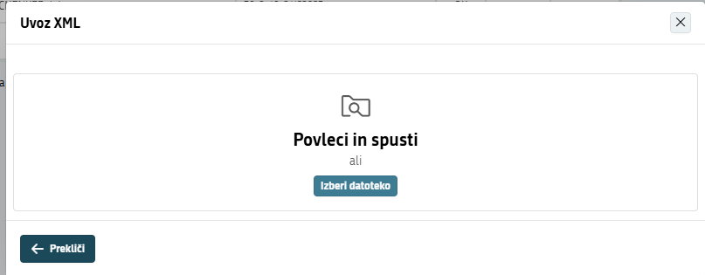

Izbrana datoteka se prikaže v oknu, nadaljujete s klikom na gumb ''Uvozi''.

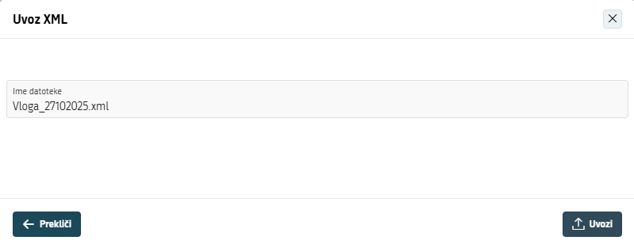

Po uspešnem uvozu se pojavi okno s podatki o uvoženi vlogi, ki je dobila novo številko in je v statusu VPP-v pripravi. Podatke lahko poljubno spreminjate in vlogo pripravite za oddajo skladno s četrtim poglavjem teh navodil.

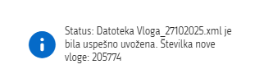

OPIS OSTALIH STRANI APLIKACIJE

Na levi strani zgoraj so poleg strani ''Seznam vlog'' še strani: ''Registracijski podatki'', ''Šifranti'' in ''Navodila/User Guide''.
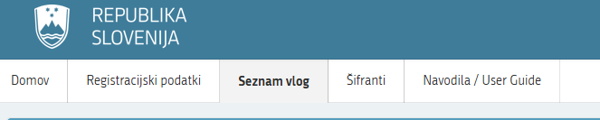

Na strani ''Registracijski podatki'' se prikažejo podatki o vložniku in deklarantu.

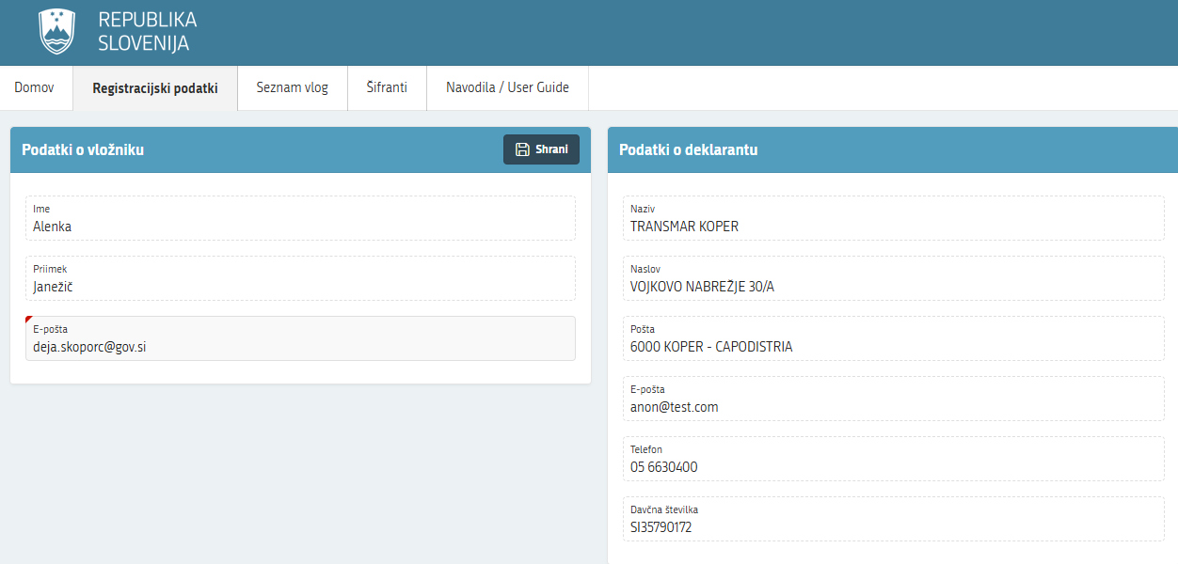

Na strani ''Šifranti'' je seznam z gumbi: ''Države'', ''Vrsta blaga'', ''Tipi prilog'', ''Vrsta vlog'', ''Vrsta prevoza'', ''Pošte'' in ''Izpostave''. S klikom na enega izmed gumbov se izvede izvoz izbranega šifranta v xml obliki. Izvoz se izvede na računalnik, v mapo za prenose.

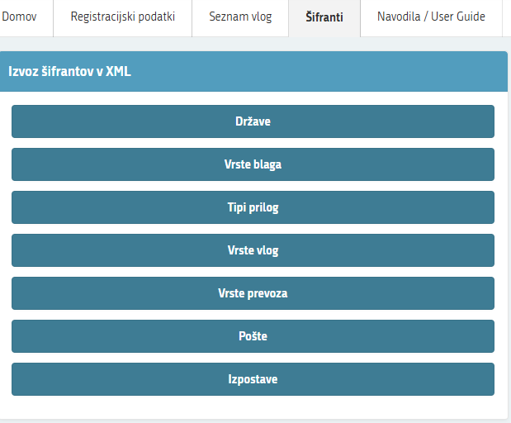

Na strani ''Navodila / User Guide'' so navodila za uporabo aplikacije v slovenskem in angleškem jeziku.

Na strani desno zgoraj so podatki o vložniku in gumb za odjavo.

